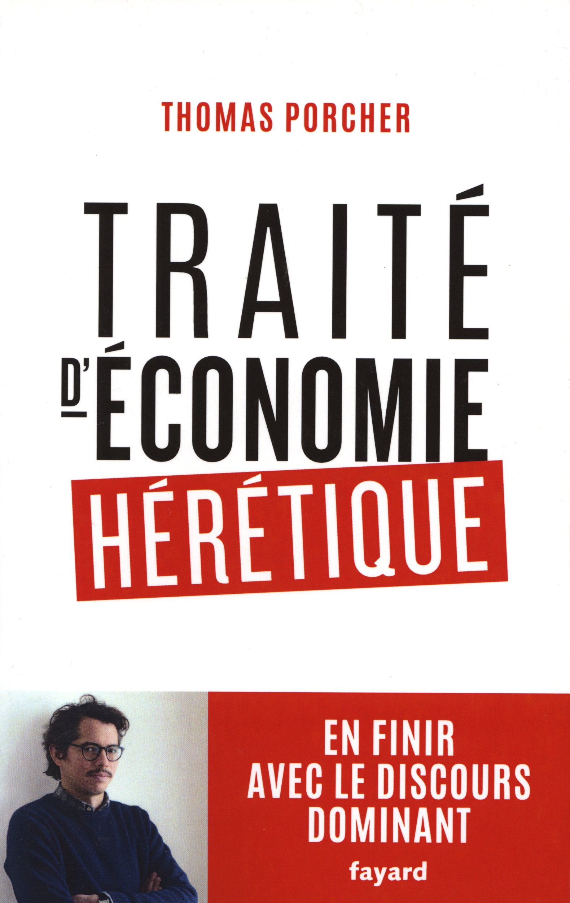

Traité d'économie hérétique
Sous titre | En finir avec le discours dominant
Auteur | Thomas Porcher
Éditeur | Fayard
Tirage | Mars 2018
Pages | 229

Table des matières
- L'économie n'est pas une science
- La soumission volontaire
- Le mythe de la réussite individuelle
- Marché du travail des réformes libérales sans fin… et sans succès
- Dépense publique : pourquoi tant de haine ?
- La finance, faux ami de l'entreprise
- L'épouvantail de la dette
- La casse du modèle social : pourquoi un tel acharnement ?
- L'hypocrisie climatique
- La désunion européenne
- Le libre-échange arme de domination massive
- Le FMI, prêter pour mieux libéraliser
- Des traités de libre-échange qui donnent le plein-pouvoir aux multinationales

Résumé
Cet ouvrage d'un “Économiste atterré” vise essentiellement à déconstruire la pensée dominante en économie.
Pensée dominante, non parce que les économiste soient tous d'accord, au contraire, mais parce qu'elle est enseignée et diffusée par les média et les “élites” dominantes dans l'ensemble de la société, empêchant toute voie alternative à la destruction en cours.
Il ne s'agit donc pas d'un traité présentant une nouvelle économie, mais plutôt d'un petit guide de lutte contre les absurdités de la déconomie religieuse du libre échange et des marchés omniscients.

A retenir
Le livre se termine par un chapitre de conclusion donnant des principes d'auto-défense contre la pensée dominante :
- Toujours se méfier des remèdes miracles que l'on pourrait appliquer partout et qui fonctionneraient comme par magie
- Ne jamais se laisser imposer les limites du possible
- Un individu n'est jamais seul responsable de sa réussite ou de ses échecs
- Ne jamais croire que la flexibilité du marché du travail est un remède au chômage
- Avant de dire qu'il faut baisser la dépense publique essayer de comprendre ce qu'elle recouvre
- La finance n'est l'amie de personne sauf des financiers
- N'ayez pas peur de la dette publique
- Cessez d'écouter les beaux discours sur le réchauffement climatique, vérifiez les actes
- Si vous aimez l'Europe critiquez la commission européenne
- Ne croyez pas que le libre échange profite à tous
Mes livres

